广东省深圳市外国语学校2025-2026学年七年级上学期第一次月考数学试卷
学校:___________姓名：___________班级：___________考号：___________

一、单选题
1．如图是由5个相同的小正方体组成的立体图形．从前面观察这个图形得到的平面图形是（ ）
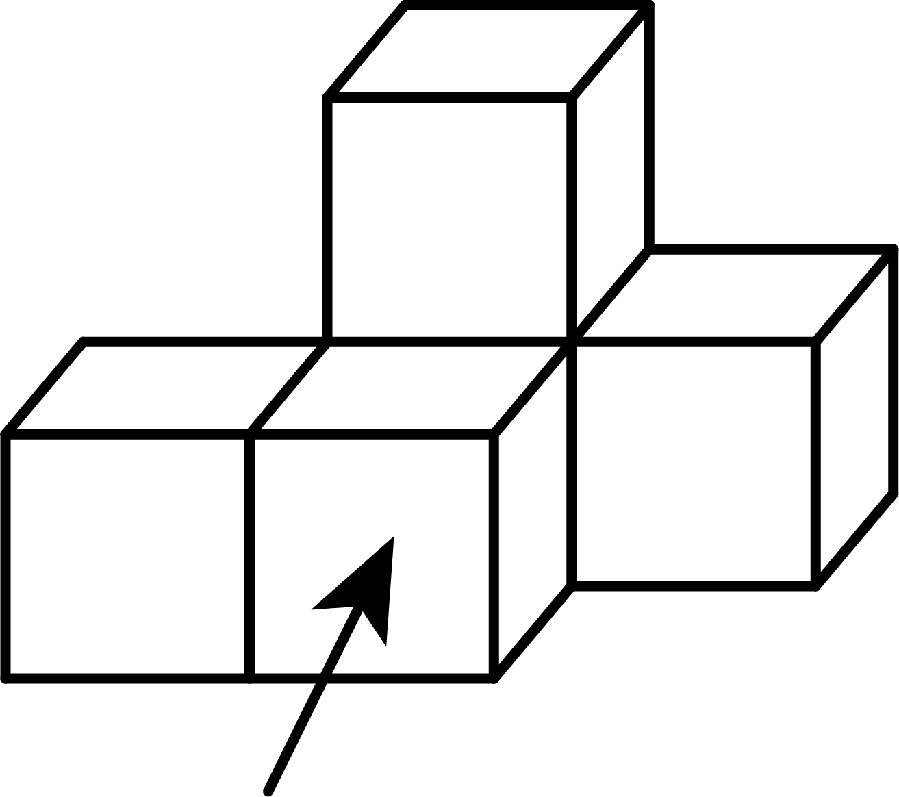
A．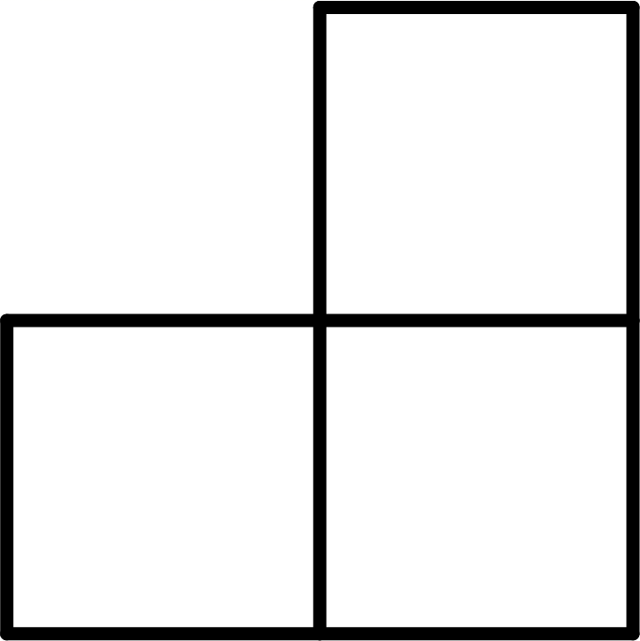 B．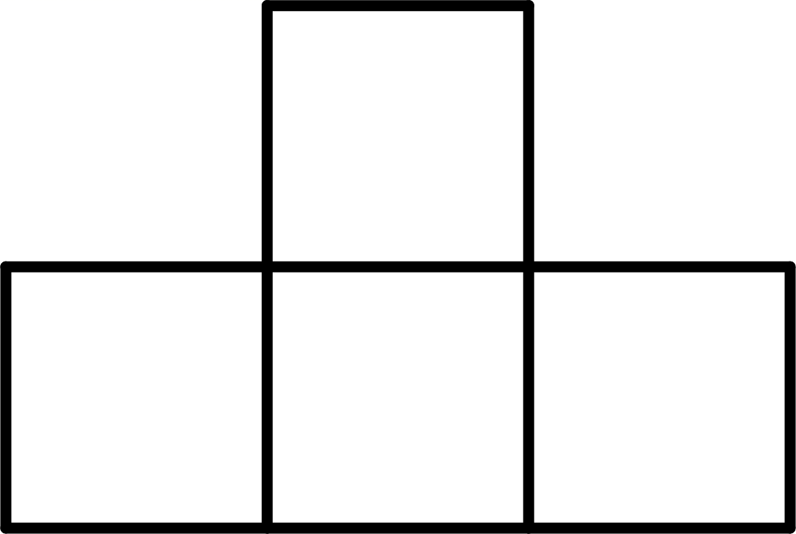 C．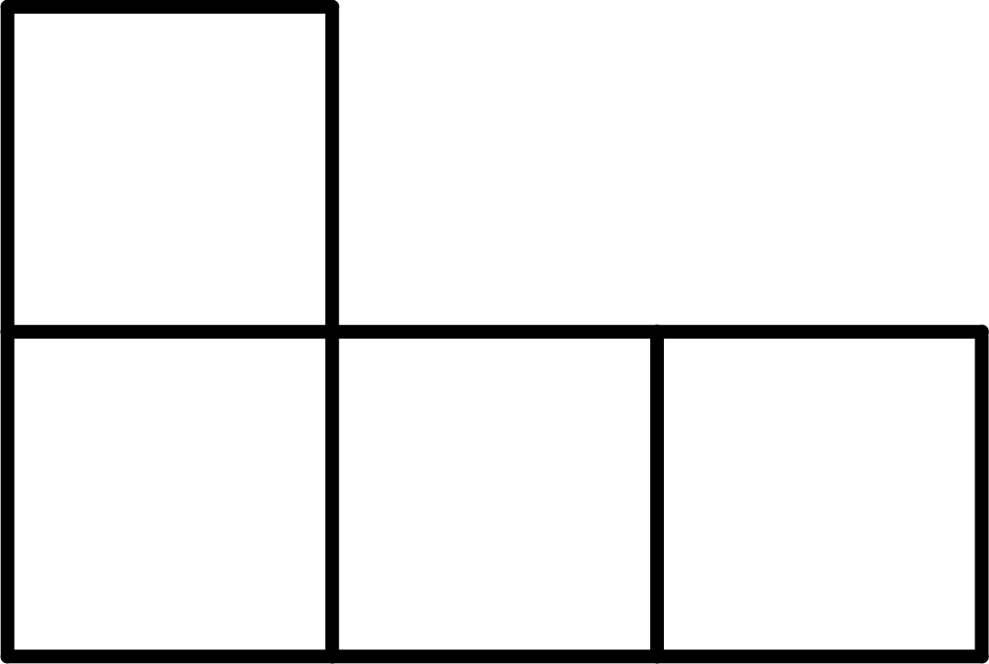 D．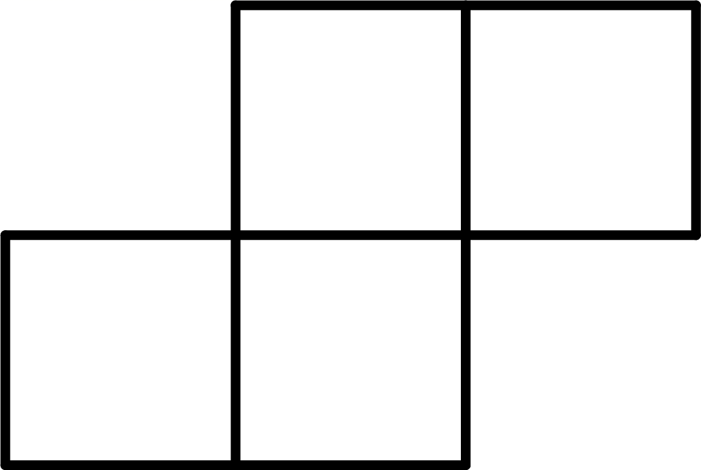
2．我国古代《九章算术》中注有“今两算得失相反，要令正负以名之”．意思是今有两数若其意义相反，则分别叫做正数与负数，如果向北走5步记作步，那么向南走8步记作（ ）
A．步 B．步 C．步 D．步
3．下列计算正确的是（ ）
A． B．
C． D．
4．的相反数为（ ）
A． B． C． D．
5．如图，将刻度尺放在数轴上，让和刻度线分别与数轴上表示2和4的两点重合对齐，则数轴上与刻度线对齐的点表示的数为（ ）
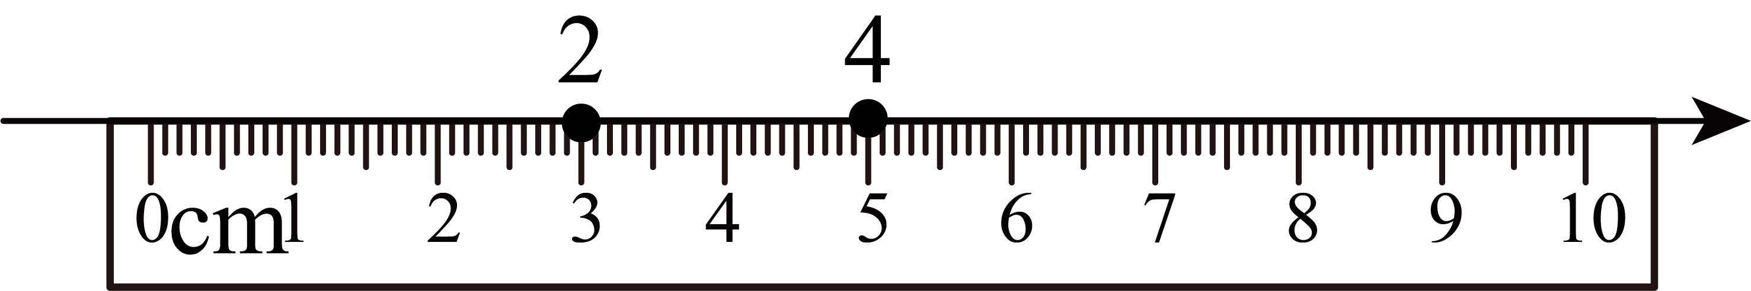
A． B． C．0 D．1
6．下列说法正确的是（ ）
A．一个有理数不是正数就是负数； B．分数包括正分数、负分数和零；
C．有理数分为正有理数、负有理数和零； D．整数包括正整数和负整数．
7．如图，数轴上点A，B表示的数分别为a，b，且，则的大小关系为（ ）
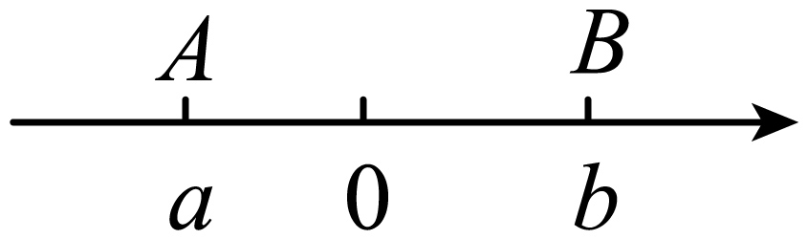
A． B． C． D．
8．定义一种新运算“*”：，则（ ）
A．24 B．22 C． D．

二、填空题
9．写出的倒数：_____________．
10．若a、b互为相反数，c、d互为倒数，且m的绝对值是1，则的值是_______．
11．一个正方体的相对面上的数相等，其展开图如图所示，则_______．
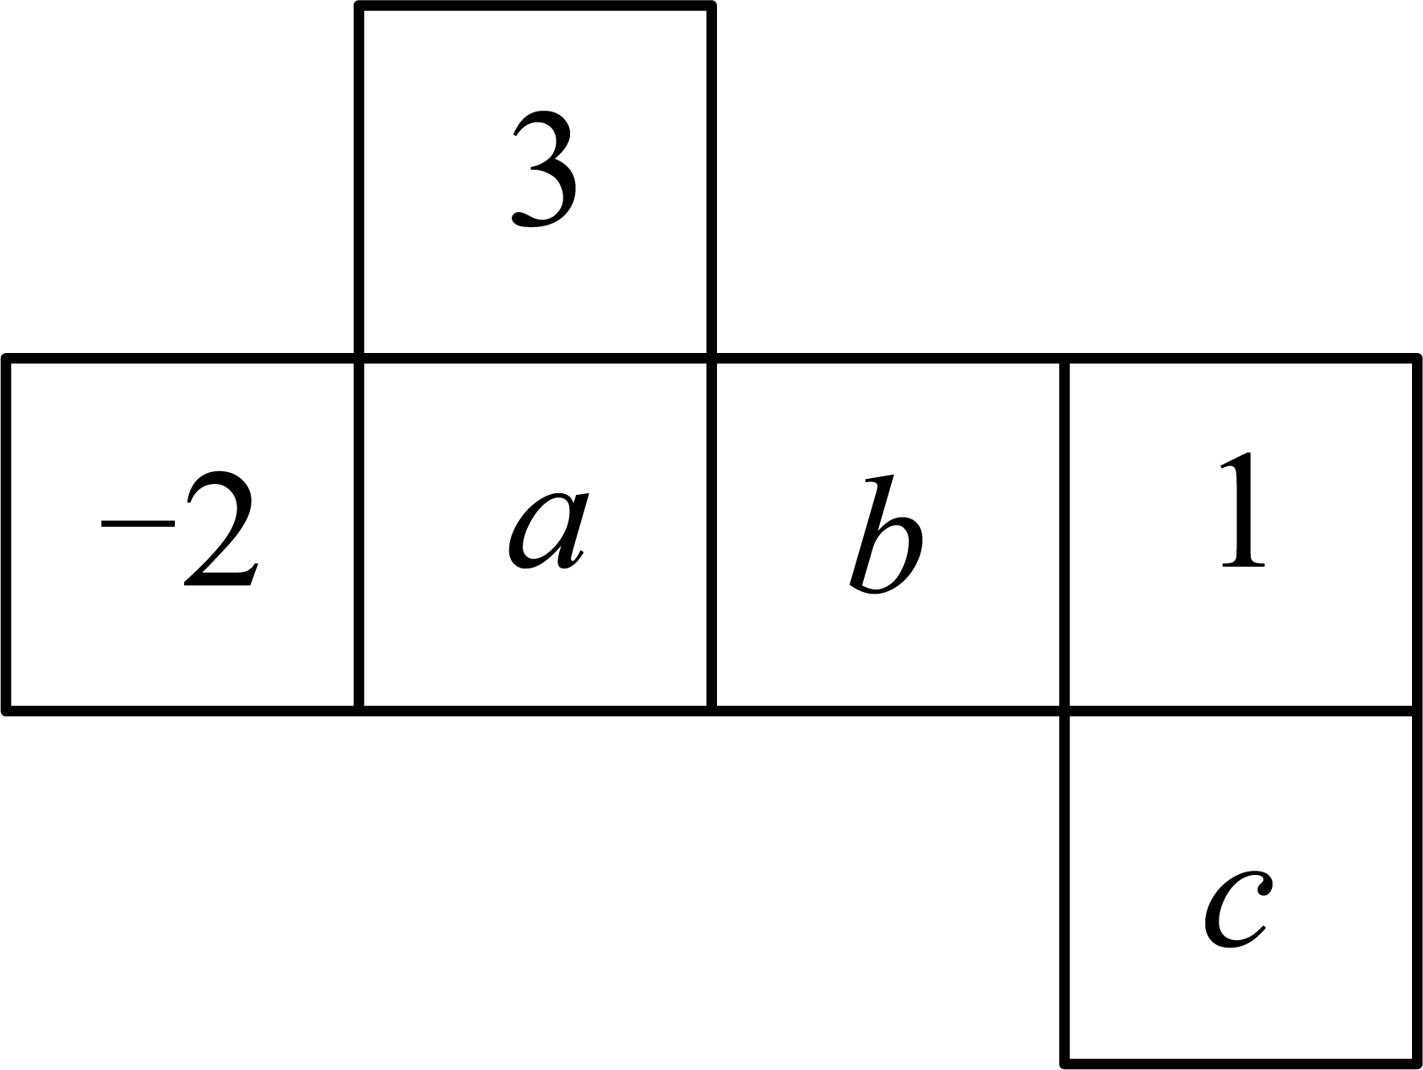
12．若则的值为_______．
13．如图所示的运算程序中，若开始输入的x值为48，我们发现第一次输出的结果为24，第二次输出的结果为12，…，则第2025次输出的结果为___________．
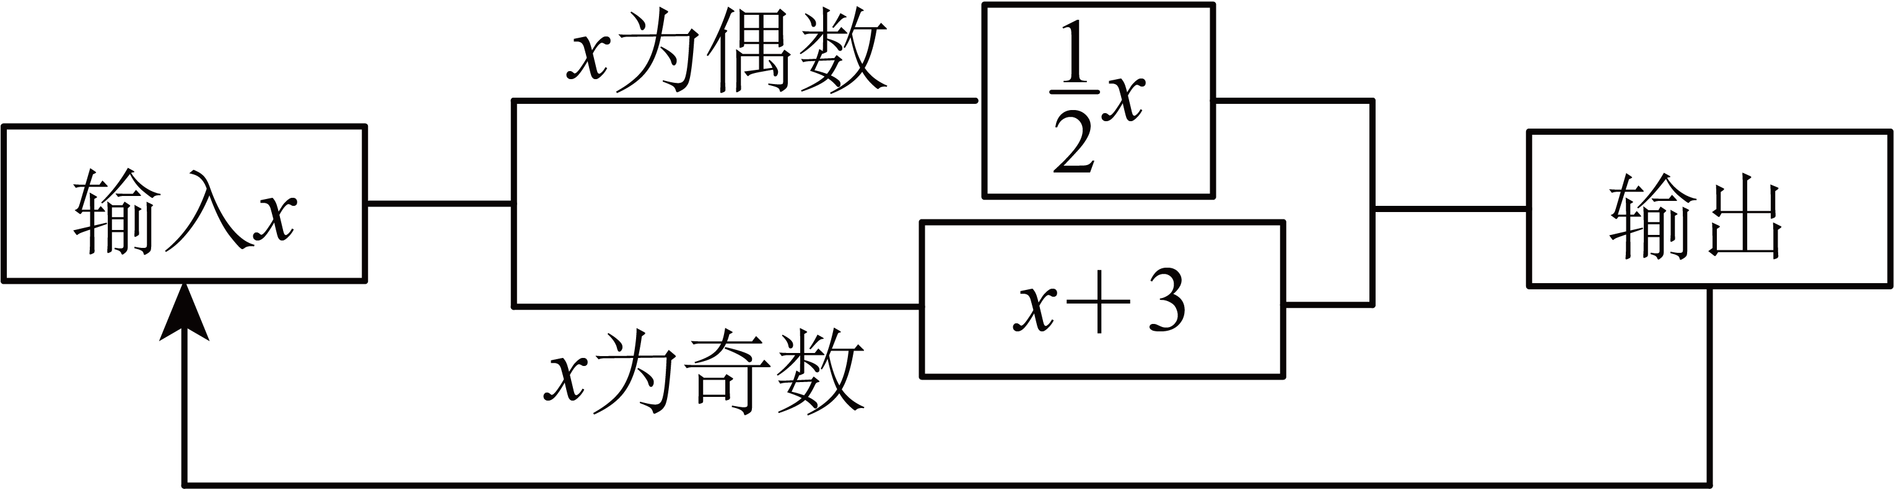

三、解答题
14．计算
(1)；
(2)
(3)
(4)
15．把下列各数的序号填在相应的数集内：
①1；②；③；④0；⑤；⑥；⑦；⑧．
(1)正整数集合{______…}；
(2)负分数集合{______…}；
(3)负有理数集合{______…}；
(4)有理数集合{______…}．
16．如图1，在平整的地面上，用8个棱长都为的小立方块搭成一个几何体．
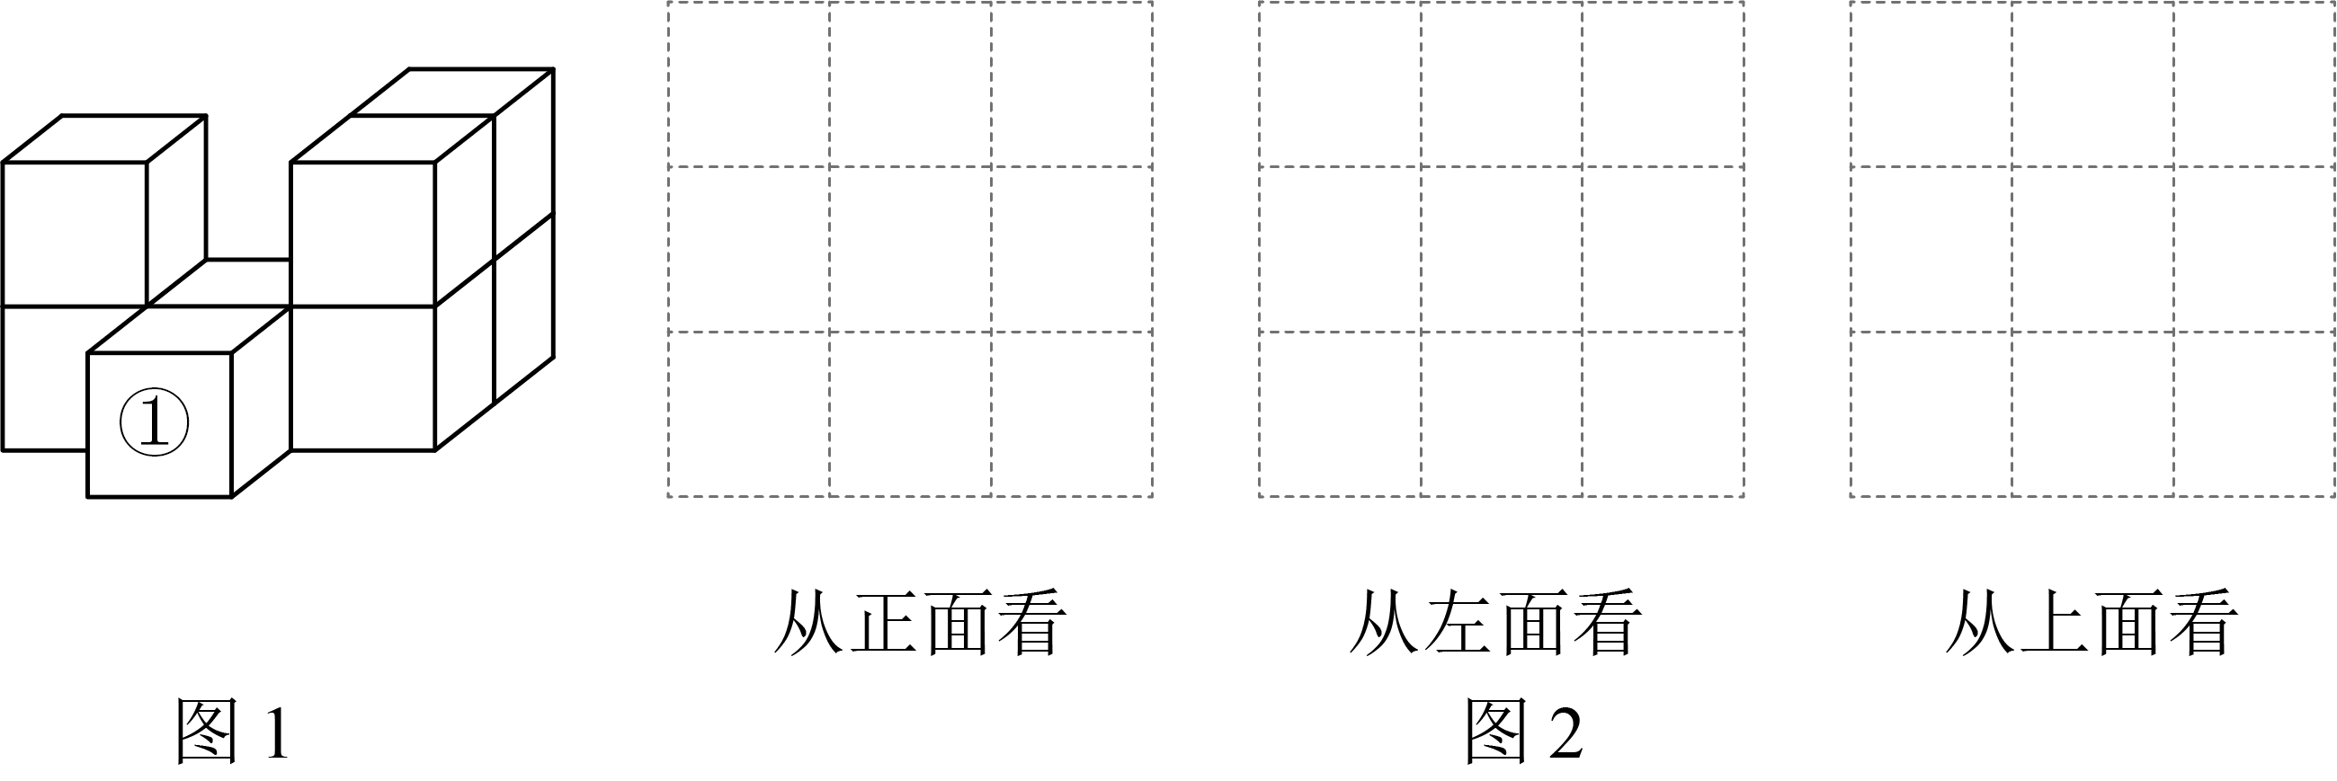
(1)请在图2中画出从正面、左面、上面看到的这个几何体的形状图；
(2)将图1中小立方块①移走后，从__________面看到的新几何体的形状图不发生改变；
(3)图1中8个小立方块搭成的几何体的表面积（包括与地面接触的部分）为__________．
17．已知有理数a，b，c，d中，a，d为负数，b，c为正数，且
(1)画出数轴，并标出表示数a，b，c，d的点的大致位置：
(2)将a，，，按照从小到大的顺序排列（直接写答案）；
(3)若有理数m满足，试比较b，，m之间的大小关系．
18．“十一”黄金周期间，某风景区在月1日～月7日每天旅游的人数变化如表（正数表示比前一天多的人数，负数表示比前一天少的人数）（单位：万人）．
日期 | 1日 | 2日 | 3日 | 4日 | 5日 | 6日 | 7日
人数变化
(1)若9月日游客为2万．则月2日游客的人数为多少？
(2)请判断7天内游客人数最多的是哪天？最少的是哪天？它们相差多少万人？
(3)求月1日～月7日游客的总人数．
(4)如果你们一家人打算在下一个国庆节参观该风景区，请你对你们的出行日期提一个建议．
19．观察下列等式：将以上三个等式两边分别相加得：
(1)猜想并写出：
(2)计算：
(3)探究并计算：
20．根据下列素材，完成相应任务．
材料1 | 定义：在数轴上，从左到右依次排列互不重合的三个点A、M、B，这三点在数轴上对应的数依次为a、m、b．若点A到点M的距离与点B到点M的距离相等，则称这个相等的距离值是数a和数b关于数m的“等距值”，用字母d表示，数m是数a和数b的“中值数”．  例如：图中，点A表示的数为，点B表示的数为2，点M表示的数为，点A与点B到点M的距离都是3个单位长度，则和2关于的“等距值”为是和2的“中值数”．  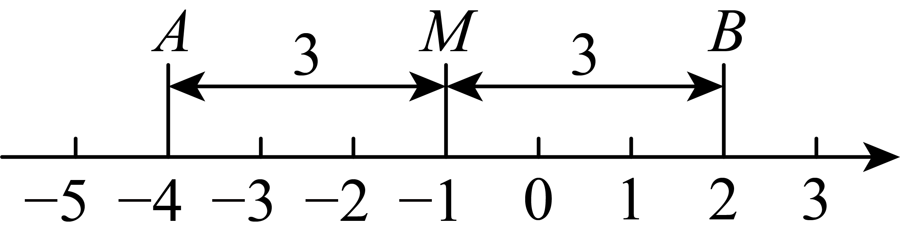
材料2 | 表示和2两点之间的距离为5，可以表示为；  表示和两点之间的距离为2，可以表示为一般地，数轴上表示数m、的两点之间的距离可以表示为．
任务1 | 特值感悟 | 根据材料，填空：  （1）若，则 ；  （2）若，则 ． ．
任务2 | 猜想归纳 | 观察材料1中a、b、m、之间的数量关系，请直接写出  （1）m与a、b之间的数量关系．  （2）d与a、b之间的数量关系．
任务3 | 拓展应用 | 根据材料1和2，解决下面的问题：已知，数轴上两点P、Q表示的数分别为p、q，它们关于某数的“等距值”为3，点T是数轴上P、Q之间的任一点，其表示的数为t，表示p、t的“中值数”的点为E，表示q、t的“中值数”的点为F．试探究E、F两点之间的距离是否发生变化？若变化，请说明理由，若不变，求出其值、

《广东省深圳市外国语学校2025-2026学年七年级上学期第一次月考数学试卷》参考答案
题号 | 1 | 2 | 3 | 4 | 5 | 6 | 7 | 8
答案 | B | B | A | B | B | C | A | A

1．B
【分析】本题考查了从特定方向（前面）观察由小正方体组成的立体图形所得到的平面图形，解题的关键是理解 “从前面观察” 的含义：即从立体图形的正前方看去，能直接看到的小正方体的表面所组成的图形（被前方小正方体遮挡的部分无法看到）．
从前面即正面观察这个图形得到的平面图形是3列，第1列有一个小正方形，第2列有2个小正方形，第3列有1个小正方形．即可得出答案．
【详解】解：从前面观察这个图形得到的平面图形是：
．
故选：B．
2．B
【分析】此题主要考查了正负数的意义，解题关键是理解“正”和“负”的相对性，明确什么是一对具有相反意义的量．在一对具有相反意义的量中，先规定其中一个为正，则另一个就用负表示．在一对具有相反意义的量中，先规定其中一个为正，则另一个就用负表示，即可求解．
【详解】解：“正”和“负”相对，所以，那么向南走8步记作步．
故选：B．
3．A
【分析】本题考查了有理数的运算，熟练掌握运算法则是解答本题的关键．
根据加法法则计算可判断A，B，D；根据除法法则计算可判断C．
【详解】解：A．，正确；
B．，不正确；
C．，不正确；
D．，不正确；
故选A．
4．B
【分析】本题考查了求一个数的绝对值和相反数，熟练掌握以上知识点是解题的关键．
先计算绝对值，根据只有符号不同的两个数互为相反数算出的值，最后再求相反数．
【详解】解： ，
，
的相反数为，
∴的相反数为2025；
故选：B．
5．B
【分析】本题考查在数轴上表示有理数，关键是掌握数轴的三要素．由数轴的概念即可求解．
【详解】解：∵和刻度分别与数轴上表示和的两点对齐，
∴数轴的单位长度是，
∴原点对应的刻度，
∴数轴上与刻度线对齐的点表示的数是，
故选：B．
6．C
【分析】本题考查了有理数的分类．根据有理数的分类“有理数分为正有理数、0和负有理数”进行解答即可．
【详解】解：A、有理数包括正数、负数和0，本选项不符合题意；
B、分数包括正分数、负分数，本选项不符合题意；
C、有理数分为正有理数、负有理数和零，本选项符合题意；
D、整数包括正整数，负整数和零，本选项不符合题意；
故选：C．
7．A
【分析】本题主要考查了数轴，有理数的比大小．观察数轴可得，再由，可得，即可求解．
【详解】解：观察数轴得：，
∵，
∴．
故选：A
8．A
【分析】根据，则选择进行计算，根据，则选择进行计算，根据，则选择进行计算即可．
【详解】
解：根据题意知：，
，
∴．
故选：A．
【点睛】本题考查了有理数的四则混合运算，读懂题意，选择对应的运算关系是解题的关键．
9．
【分析】本题考查倒数．由于，故的倒数为，即可得到答案．
【详解】解：∵，
∴的倒数为，
故答案为：．
10．2024
【分析】本题考查了相反数、倒数、绝对值的定义及代数式求值，解题的关键是根据相关定义将、、转化为具体数值，再代入代数式计算．
先根据相反数定义得，根据倒数定义得，根据绝对值定义得
进而；再将这些值代入，计算得出结果．
【详解】解：∵a、b互为相反数，
∴；
∵c、d互为倒数，
∴；
∵m的绝对值是1，
∴，则，
将上述值代入代数式：．
故答案为：2024．
11．
【分析】本题考查了正方体相对面上的文字，根据相对的面上所标的两个数相等，得出的值，继而求出的值．
【详解】解：由正方体表面展开图可知，
“a”与“1”的面是相对的面，
“b”与“”的面是相对的面，
“c”与“3”的面是相对的面，
又因为相对的表面上所标的数相等，
所以，
则．
故答案为：．
12．
【分析】本题主要考查了非负数的性质，求代数式的值．根据非负数的性质可得，再代入，即可求解．
【详解】解：∵，
∴，
解得：，
∴．
故答案为：
13．
【分析】本题考查有理数与程序运算问题，从程序中找到规律是解题的关键．根据流程图以及整式的运算即可求出答案．
【详解】解：由题意得，第一次输出的结果为，
第二次输出的结果为 ，
第三次输出的结果为 ，
第四次输出的结果为 ，
第五次输出的结果为，
……
∴从第三次开始，第奇数次输出的结果是，第偶数次输出的结果是，
∵2025是奇数，
∴第2025次输出的结果为，
故答案为：．
14．(1)
(2)
(3)
(4)
【分析】本题考查了有理数的混合运算（含乘方、乘除、加减、绝对值）及乘法分配律的应用，解题的关键是严格遵循“先乘方，再乘除，最后加减；有括号先算括号内”的运算顺序，灵活运用乘法分配律简化复杂计算。
（1）将减法转化为加法（减去负数等于加正数，减去正数等于加负数），再按从左到右顺序计算；
（2）先算乘方，再算括号内的乘除运算，接着算括号内的加减运算，最后算括号外的加法；
（ 3）先算乘方（注意与的区别），再算乘除，然后算绝对值，最后按顺序计算加减；
（4）观察到三项均含，利用乘法分配律计算即可．
【详解】（1）解：
；
（2）
；
（3）
；
（4）
．
15．(1)①⑦
(2)②⑥
(3)②⑥⑧
(4)①②③④⑤⑥⑦⑧
【分析】（1）根据整数的分类求解即可；
（2）负小数也是负分数，再根据有理数的分类解答即可；
（3）根据有理数的分类解答即可；
（4）有理数的分类解答即可．
【详解】（1）①1是正整数；②是负分数；③是正有理数；④0是有理数；⑤正分数；⑥是负分数；⑦是正整数；⑧是负整数，
即正整数集合{1，，…}，
故答案为：①⑦；
（2）负分数集合{，，…}，
故答案为：②⑥；
（3）负有理数集合{，，，…}
故答案为：②⑥⑧；
（4）有理数集合{1，，，0，，，，，…}
故答案为：①②③④⑤⑥⑦⑧．
【点睛】本题主要考查了有理数的分类，掌握负小数也是负分数，是解答本题的关键．
16．(1)见解析
(2)正
(3)32
【分析】本题考查了行不同方向看几何体，以及几何体的表面积，利用空间想象力解析是关键．
（1）根据从正面、左面、上面看到的这个几何体的形状画图即可；
（2）由几何体可知，小立方块①移走后，从正面看到的新几何体的形状图不发生改变，即可得到答案；
（3）根据几何体表面的小正方形数量计算表面积即可．
【详解】（1）解：如下图：
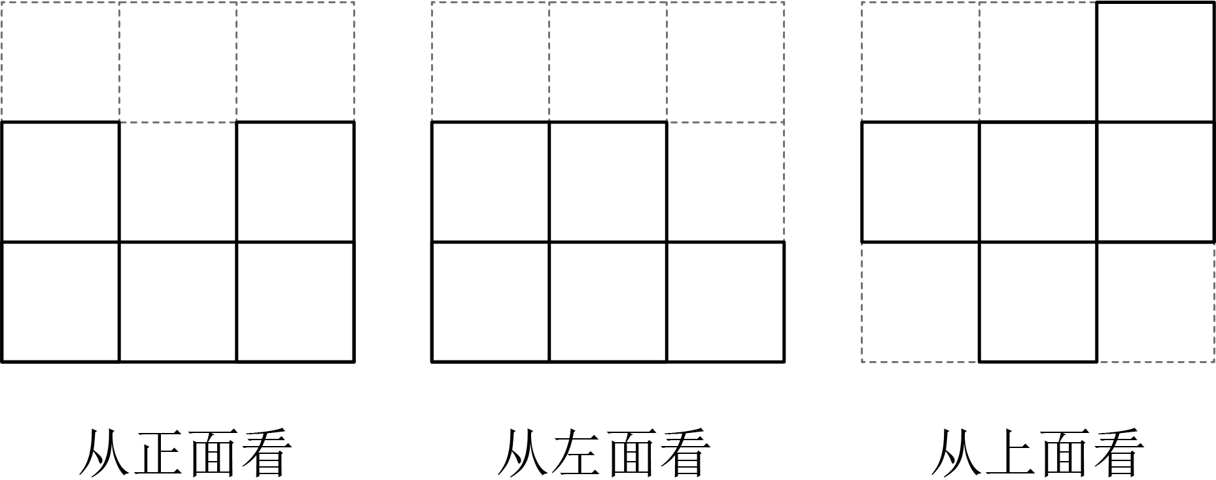
（2）解：将图1中小立方块①移走后，从正面看到的新几何体的形状图不发生改变，
故答案为：正；
（3）解：，
故答案为：．
17．(1)见解析
(2)
(3)当时，；当时，
【分析】本题主要考查了有理数的大小比较以及数轴上的表示，根据题意画出表示数a，b，c，d的点的大致位置是解题的关键．
（1）根据已知条件，分析出a，b，c，d距离原点的远近即可解答；
（2）化简可得 (负数)， (正数)，结合（1）中所画图a，b，c，d的大致位置即可解答；
（3）由题意可知为正数且，但是不知道有理数的情况，故分三种情况(， ，)讨论即可．
【详解】（1）解：如图
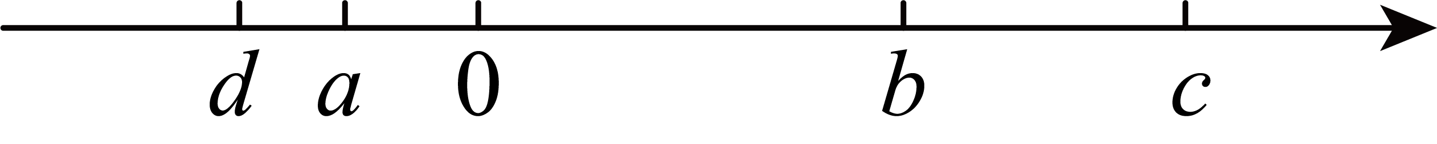
（2）解：∵a，d为负数，b，c为正数，，，
为正数，a，，为负数，
，根据正数负数，两个负数比较，绝对值大的反而小，
，即；
（3）解：需分情况讨论：
①当时，因为，所以，与题意矛盾，舍去，
②当时，因为，且，所以，
③当时，因为，且，所以．
综上所述，当时，；当时，．
18．(1)10月2日游客人数为万人；
(2)人数最多的是10月3日，最少的是10月7日，相差万人；
(3)10月1日至7日游客总人数为万人；
(4)选择10月7日出行
【分析】本题考查了有理数的加减运算在实际游客人数统计中的应用，解题的关键是根据9月30日的基础游客人数和每日人数变化量，依次计算出10月1日至7日每天的实际游客人数，再通过对比、求和解决相应问题。
（1）以9月30日2万人为基础，累加10月1日、2日的人数变化量，得到10月2日人数；
（2）计算7天每天的实际人数，对比确定最多、最少人数的日期，用最多人数减最少人数得差值；
（3）将7天实际人数相加，得到总人数；
（4）根据人数变化趋势，建议避开前3天高峰，选择游客较少的日期出行。
【详解】（1）解：已知9月30日游客人数为2万人，先算每日实际人数：
10月1日：（万人）
10月2日：（万人）
10月3日：（万人）
10月4日：（万人）
10月5日：（万人）
10月6日：（万人）
10月7日：（万人）
由计算得，10月2日游客人数为万人；
（2）对比可知：人数最多的是10月3日（万人），最少的是10月7日（万人），相差（万人）；
（3）总人数为（万人）；
（4）建议选择10月7日出行，此时游客人数较少，游览体验更佳。
19．(1)
(2)
(3)
【分析】此题是数字类规律题，有理数的混合运算，理解题意，找到规律是解题的关键．
（1）观察等式，找到规律，即可求解；
（2）根据（1）猜想的结果，将每个加数分解后再合并，即可得到结果；
（3）与（2）相比，每个加数的分母中的两个数都扩大了2倍，所以将每个加数都提出，再按照（2）的方法分解即可得到答案．
【详解】（1）解：观察等式，猜想，
故答案为：．
（2）解：
，
故答案为：．
（3）解：
．
20．任务1：（1）m=6，d=3；（2）b=3，d=4．
任务2：．
任务3：E、F两点之间的距离不发生变化，其值为3．
【分析】本题考查的是新定义的含义，数轴上两点之间的距离的含义，合并同类项；
任务1：根据新定义的含义列式求解即可；
任务2：根据任务1的运算总结归纳即可得到答案；
任务3：分两种情况：当点在点的右侧，则，、的“中值数”，、的“中值数”，当点在点的左侧，则，、的“中值数”，、的“中值数”，再列式计算即可．
【详解】解：任务1：（1），，
（2），．
任务2：由任务1归纳可得：，．
任务3：不变化，理由如下：
当点在点的右侧，则，、的“中值数”，、的“中值数”，
∴；
当点在点的左侧，则，、的“中值数”，、的“中值数”，
∴；
综上所述：、两点之间的距离不发生变化，其值为3．

